**Тема 001 битовые переменные и экран ПЛК.**

**Цель:** Получить навыки и ознакомиться с возможность получения данных битовых на экран.

Получить навыки и ознакомиться с возможность введения данных битовых на экран.

**Задание**:

1) Выполнить пошаговую инструкции и вариант.

3) Ответить на контрольные вопросы.

4) Оформить отчёт.

**Порядок выполнения работы:**

- выполнить пошагово инструкцию.

- протестировать полученный результат.

- результат показать.

- ВЫПОЛНИТЬ ВАРИАНТ ОФОРМИТЬ РЕЗУЛЬТАТ В ОТЧЁТЕ.

**Теория.**

**2 Назначение прибора**

Прибор ПР200 предназначен для построения простых автоматизированных систем управления технологическим оборудованием в различных областях промышленности, жилищно-коммунального и сельского хозяйства.

Область применения:

• управление наружным и внутренним освещением, освещением витрин;

• управление технологическим оборудованием(насосами, вентиляторами,

• компрессорами, прессами);

• конвейерные системы;

• управление подъемниками и т. д.

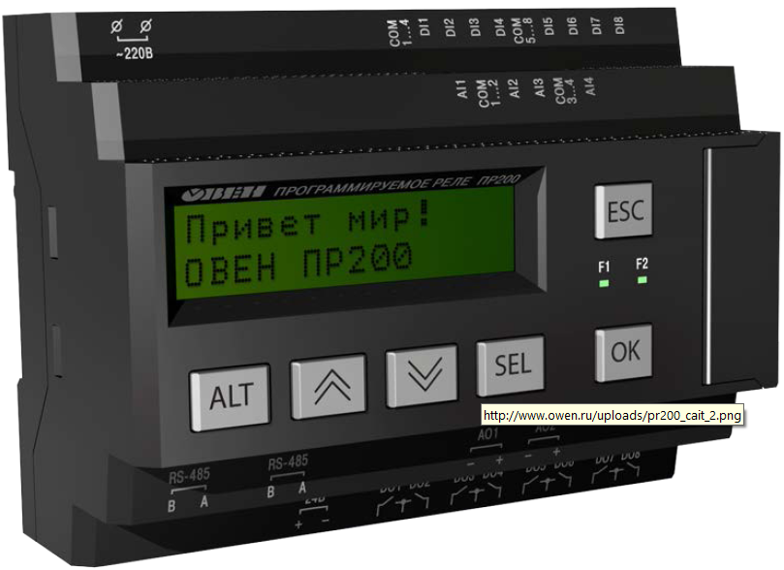

Пошаговая инструкция.

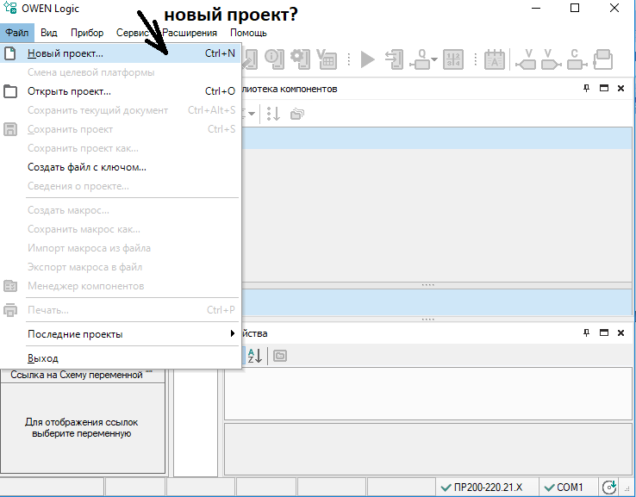

**Надо создать новый проект**

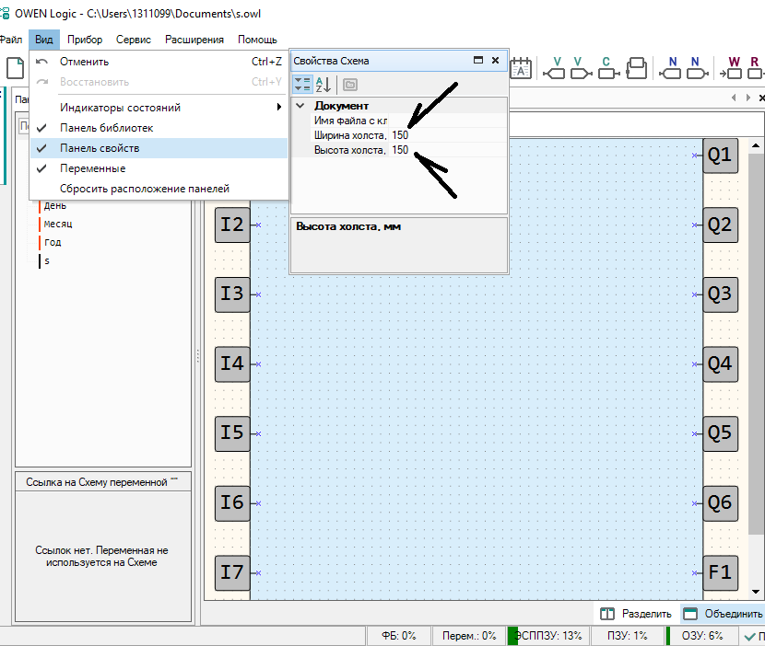

**Такие дела…**

**Надо определить переменные.**

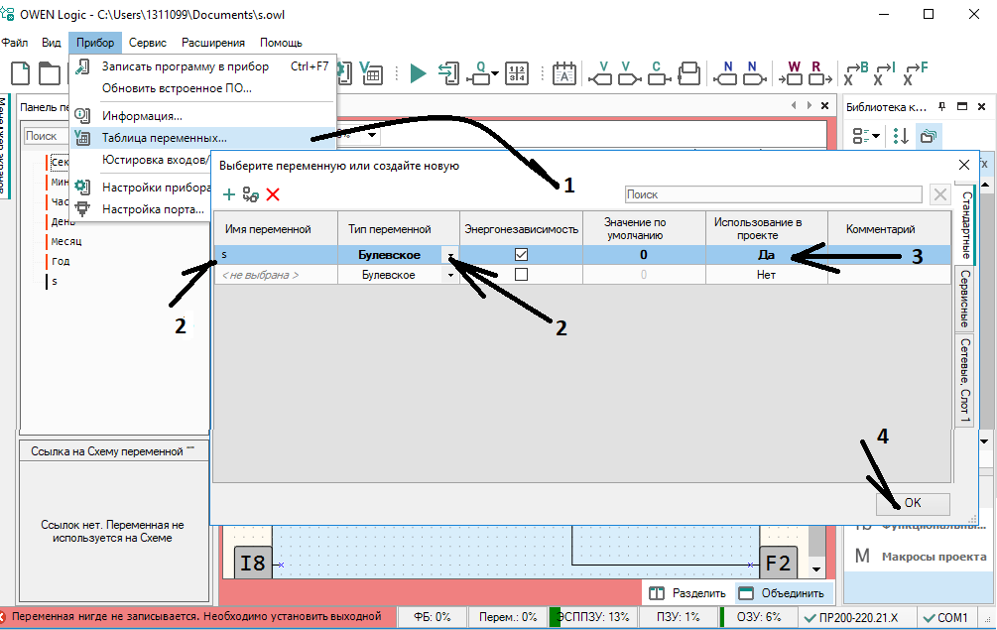

**Вводим в таблицу переменную..**

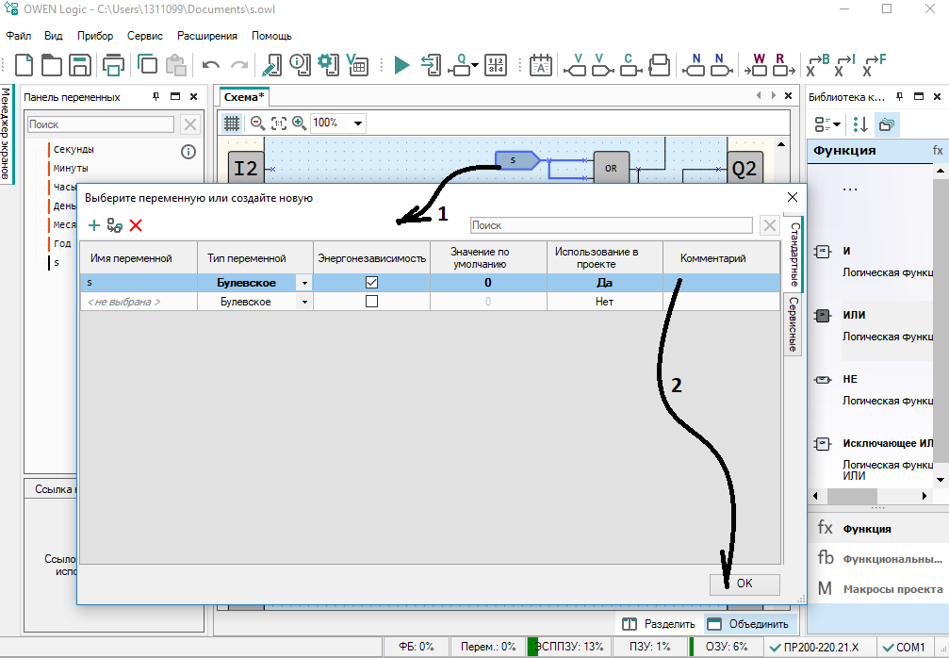 **согласно стрелке..**

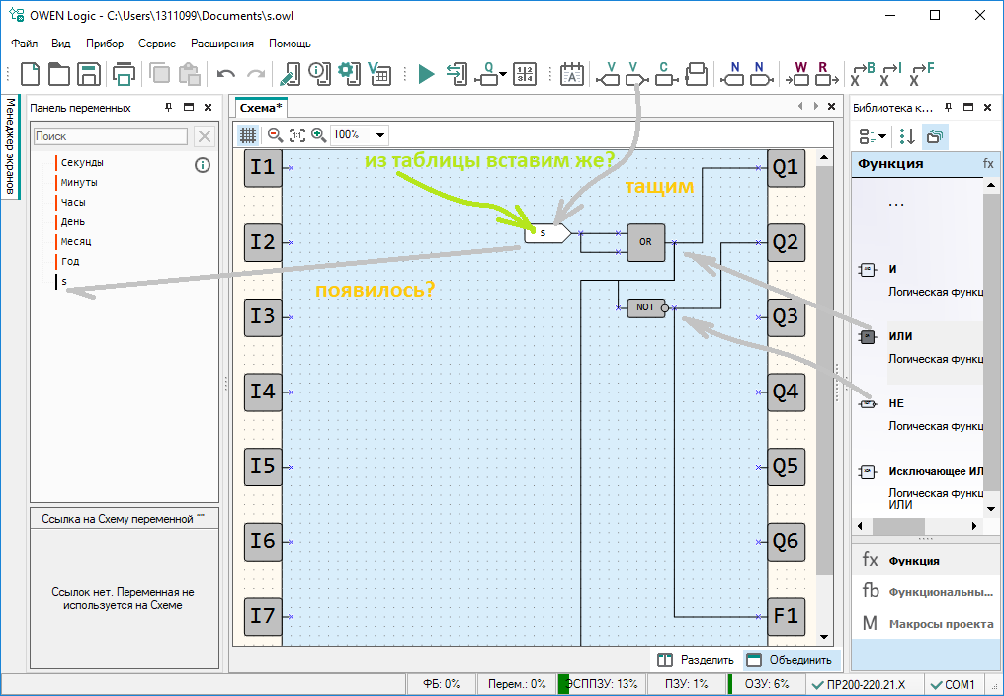

**Соберём схему… назначим переменную.**

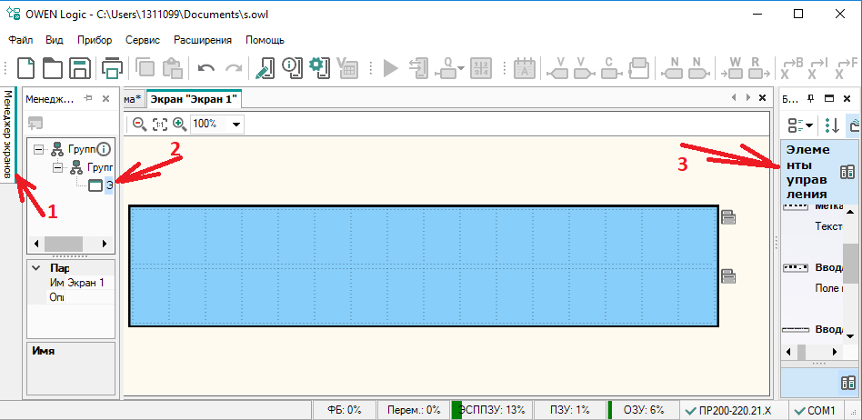

**Определили экран..**

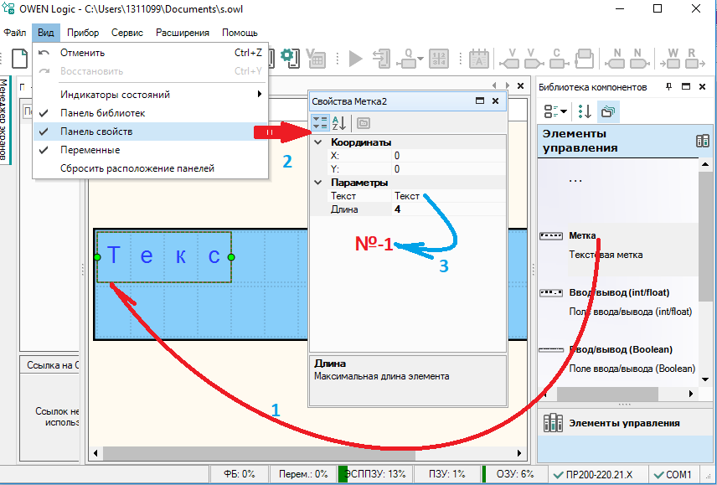

**Согласно пунктам…**

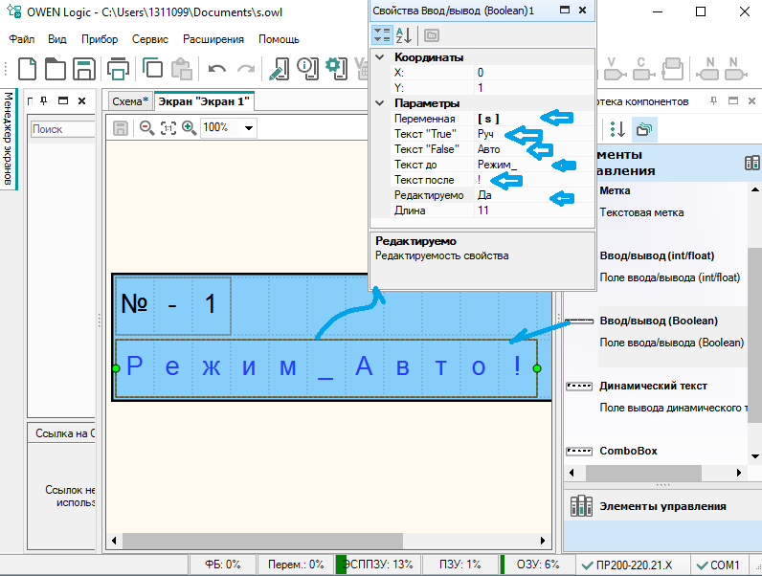

**Согласно формам …**

**Вводим параметры и изменяем..**

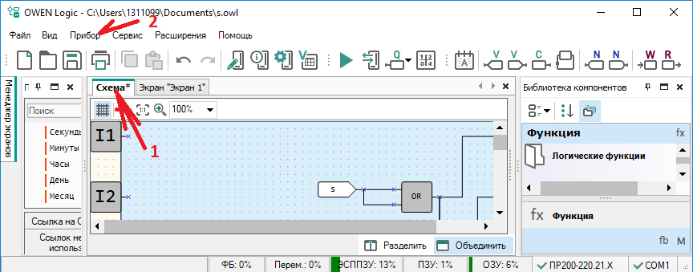

**По пунктам.**

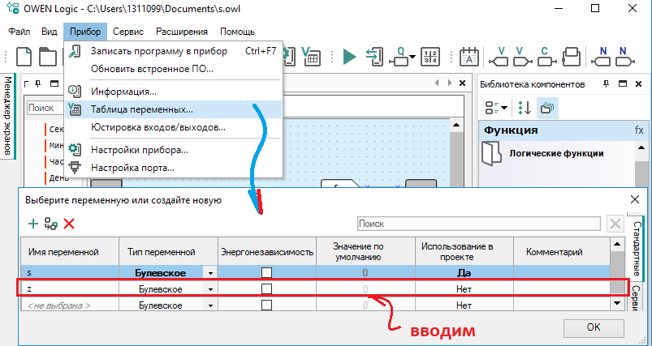

**Добавим в таблицу переменных значение…**

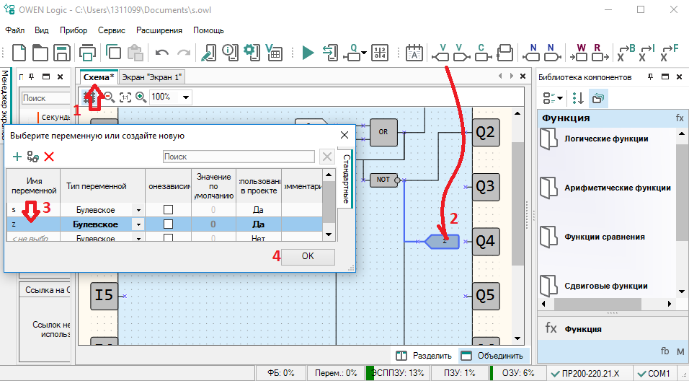

**По пунктам обеспечим выход…**

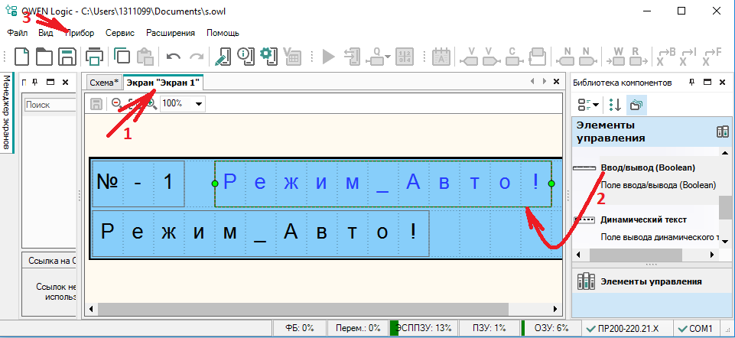

**По пунктам..**

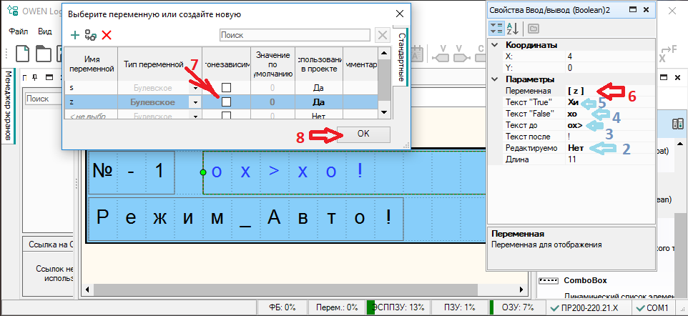

**Согласно пунктам.. Вроде всё?**

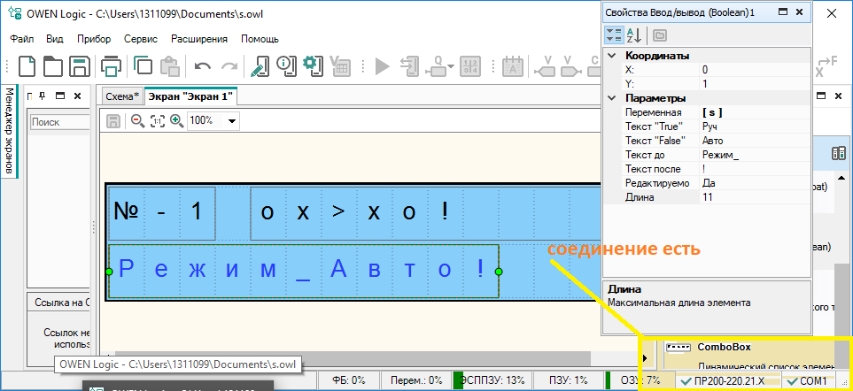

**Осталось прошить ПЛК.**

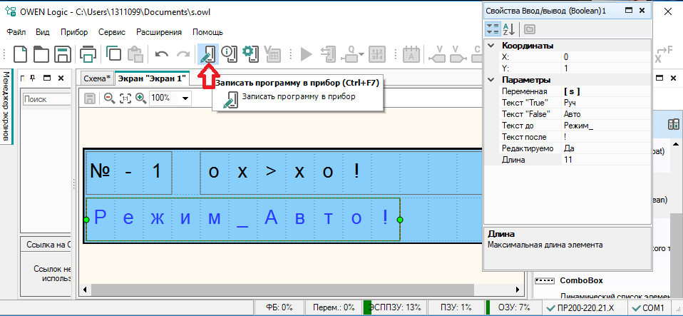

**Прошить надо ПЛК!!!**

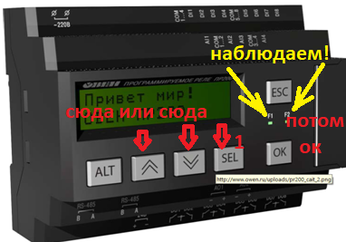

**Прежде чем прошивать и жать на кнопки можно посмотреть ч то на симуляторе творится ?**

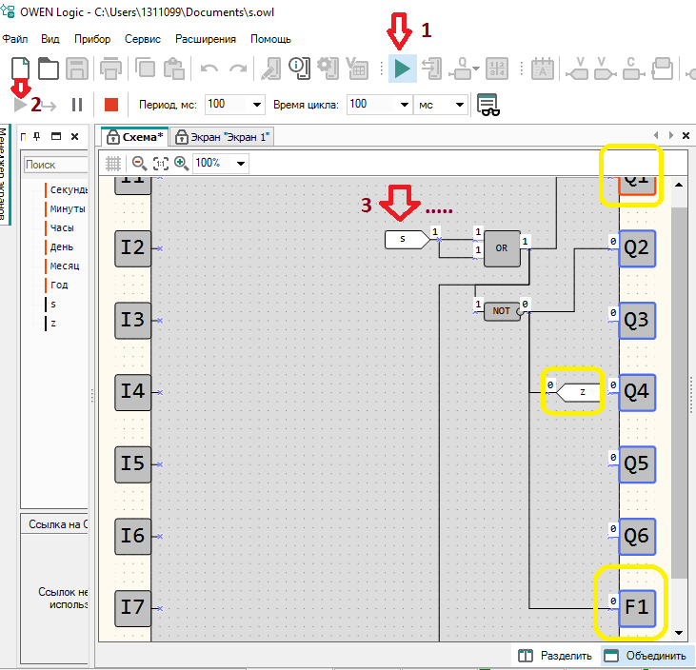 **по пунктам и смотрим работу симулятора…**

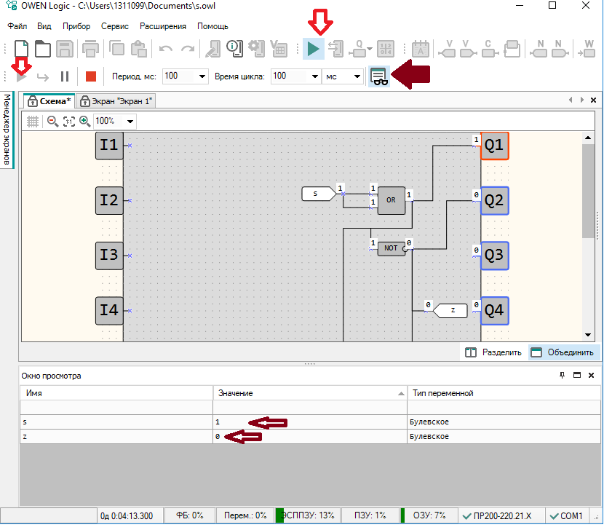

**Можно оценить другой формат симуляции?**

**Задание : организовать ввод s1,s2,s3. Затем обеспечить математичекие модели согласно вариантам.**

|  |  |
| --- | --- |
| **Вариант** | **уравнение** |
| **1** | **S1+s2+s3=q1=f1** |
| **2** | **S1+s2+s3=q2=f2** |
| **3** | **S1+s2*s3=q3=f1** |
| **4** | **S1*s2+s3=q4=f1** |
| **5** | **S1*s2*s3=q5=f2** |
| **6** | **notS1+s2*s3=q6=f1** |
| **7** | **S1*s2+s3=q1=f1** |
| **8** | **S1+s2+s3=q2=f2** |
| **9** | **S1*s2*s3=q3=f1** |
| **10** | **S1*s2+s3=q1=f1** |
| **11** | **S1*s2*s3=q6=f2** |
| **12** | **S1+s2*s3=q5=f1** |
| **13** | **S1+s2+s3=q4=f1** |
| **14** | **S1*s2*s3=q3=f2** |
| **15** | **S1+s2*s3=q2=f1** |
| **16** | **S1+s2+s3=q1=f1** |

**Вопрос 1**

** это пропорциональное звено или дифференциальное ?**

**Вопрос 2**

** это интегральное или пропорциональное звено?**

**Вопрос 3**

**апериадическое звено или интегральное звено.**

**Вопрос 4**

** колебательное звено или апериадическое звено.**

**Вопрос 5**

** форсирующее звено или апериадическое звено.**

**Вопрос 6**

** функция единичная или функция АЧХ**